

新龙大三班
2026年1月30日 星期五 多云

▲今日出勤
应到26人，实到24人，石婧怡、刘雨琦小朋友请假，希望请假的小朋友们能早日来园参加活动哦！

▲区域游戏
今天在科探区游戏的幼儿有：吴可馨、宋熠；在益智区游戏的小朋友是：万宇、刁欣怡、张谦益、沈子煜；在桌面建构游戏的幼儿是：黄文浩、赵锦泽；在图书区游戏的幼儿有：许思冉、毛锦妍、孙晨希、陶奕然；在美工区游戏的幼儿有：黄曼汐、王木易、喻梓悦；在地面建构游戏的幼儿有：司睿、赵锦泽；在自然材料区游戏的小朋友是：陶奕然、彭思浛、万钰彤。
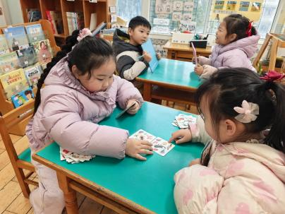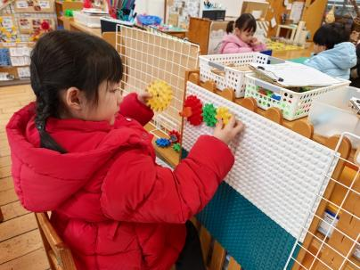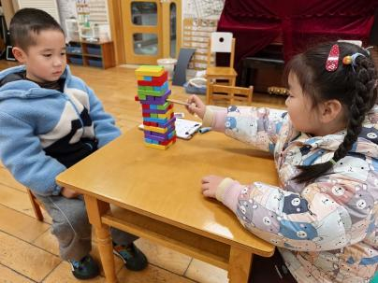
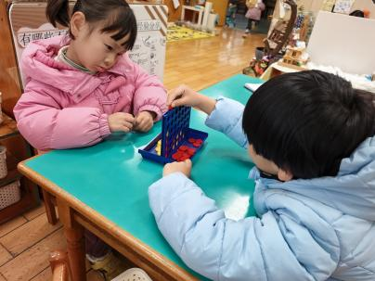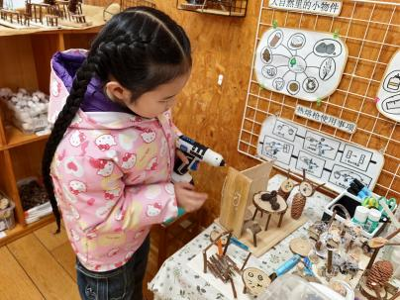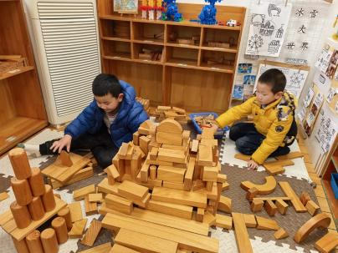

▲集体活动：《音乐欣赏：滑雪歌》
《滑雪歌》是优秀儿童动画片《雪孩子》中的插曲。旋律清新舒缓、优美动听，全曲以轻快流畅的旋律、富于特性的节奏，为我们展示了北风呼啸、大雪纷飞的冬景，以及孩子们在银白色的世界里快乐地堆雪人、滚雪球，与雪孩子尽情滑雪玩耍的动人画面。本次活动主要引导幼儿感知乐曲的旋律和情绪，能够用简单的肢体动作表现自己对歌曲的理解。活动中孩子们在感知音乐的基础上，大胆创编“雪花飞舞”和“小兔滑雪”的动作表现歌曲。
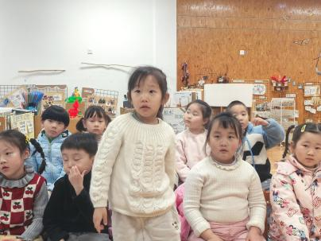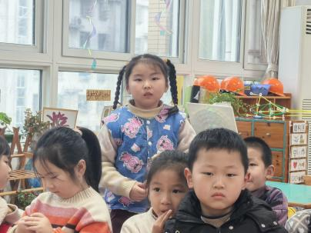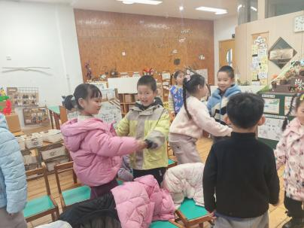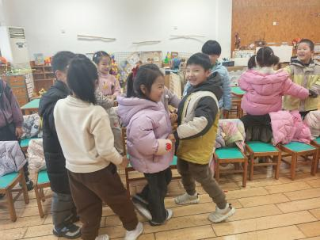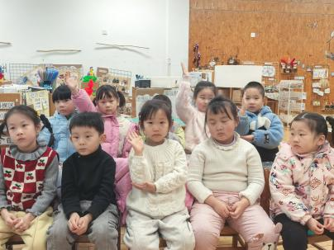

▲家园合作
本学期小朋友们上到2月4日，请提前请假的小朋友现在告知一下，涉及到期末伙食费退款哦！下午没有延时班，3:45放学哦！

